멀티코어 컴퓨팅 HW #6

2010-11904
최재민
0. OpenMP

OpenMP를 사용하기 위해서는 먼저 소스 파일에 #include <omp.h>를 추가하여야 하며, Makefile의 컴파일 옵션(CFLAGS)에 -fopenmp를 추가하고, OpenMP 라이브러리 함수를 사용하기 위해 LDFLAGS에 -lgomp를 추가하여야 한다.

사용되는 thread의 개수를 explicit하게 설정하기 위해서는 먼저 dynamic threading을 해제하는 함수인 omp_set_dynamic(0) 을 호출해야 하며, omp_set_num_threads(TNUM) 함수를 사용하여 thread의 개수를 TNUM으로 설정할 수 있다. (TNUM은 코드의 앞 부분에 define되어 있다) 이렇게 설정하면 추후에 #pragma omp parallel을 사용할 때 TNUM개의 thread가 실행되게 된다.

1. Matrix Multiplication

1.1. 병렬화하는 for loop의 변화에 따른 성능 측정

먼저 여러 단계의 Nested loop 중 어떤 loop를 #pragma omp for로 병렬화해야 가장 좋은 성능이 나오는지 확인하기 위해 naive한 행렬곱 코드를 사용하여 실험을 해 보았다.

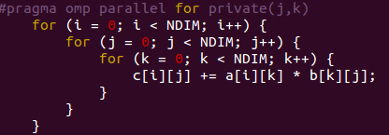
<그림 1-1. Naive: i loop 병렬화>

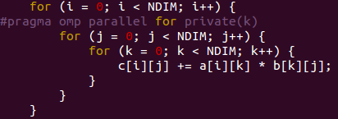
<그림 1-2. Naive: j loop 병렬화>

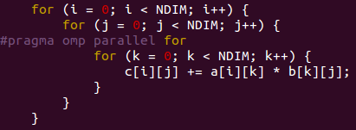
<그림 1-3. Naive: k loop 병렬화>

Loop / Time (sec) | Test 1 | Test 2 | Test 3 | Average
i loop | 1.956215 | 1.993645 | 2.161665 | 2.037175
j loop | 4.111727 | 4.460577 | 4.326716 | 4.299673
k loop | Over 100 seconds
<표 1-1. Naive: k loop 병렬화>

실험 방법은 현재는 comment되어 있는 mat_mul.c의 mat_mul 함수의 naive 부분을 사용하여 실험하였으며, 행렬 한 dimension의 크기인 NDIM은 2048, thread의 개수인 TNUM은 64로 설정하였다. 이 상태에서 make run 명령을 통해 천둥 노드에서 실행한 결과를 cat task*를 통해 얻었다. 모든 경우 validation은 성공적으로 수행되었다.
위에 표로 정리한 실험결과를 보면 알 수 있듯이, 점점 더 inner loop를 병렬화 할 수록 성능은 급격히 나빠진다. 전체적인 일의 양은 세 경우 모두 NDIM * NDIM * NDIM / TNUM으로 같은데 왜 성능이 나빠지는 걸까? 잘 생각해보면 parallel하게 실행되는 loop의 위치와 크기에 그 이유가 있음을 알 수 있다. k loop의 경우를 보면, 가장 inner loop인 k loop를 여러 thread들이 쪼개서 수행하게 되는데, 문제는 이런 상황이 i loop의 횟수 (NDIM) * j loop의 횟수 (NDIM) 만큼 반복된다는 것이다. NDIM * NDIM 횟수만큼 thread를 fork하고 join하는 overhead가 매우 크며, 반면에 이러한 overhead가 없는 i loop의 경우 j loop나 j loop보다 더 빠른 성능을 보여주게 되는 것이다. 즉, thread들이 수행하는 loop의 크기가 크면 클수록 병렬화가 효과적으로 이루어지고 더 좋은 성능을 보여주게 된다.

1.2. #pragma omp for collapse

다음은 #pragma omp for collapse를 사용하는 것을 설명하도록 하겠다. 일단 collapse(CNUM)을 설정하게 되면 여러 for loop이 중첩되어 있을 때 CNUM 만큼의 for loop들을 합친 영역만큼을 나누어 thread들에게 할당하게 된다. 예를 들어 다음과 같은 코드가 있고, 10개의 thread가 생성된다고 가정하자.

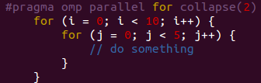
<그림 1-4. Collapse의 사용>

위 코드에서 만약 collapse(2)를 쓰지 않고 대신 private(j)를 썼다면 10개의 thread가 i를 나누어 하나씩 담당하고, 각 thread가 j loop를 수행할 것이다. 하지만 collapse(2)를 사용하면 2개의 loop를 합쳐주므로 총 50개의 i, j 값들을 10개의 thread에 나누어 수행하게 된다. 이는 특히 tiling을 사용할 때 유용한데, tiling을 사용할 때에는 각 tile이 하나의 ii와 jj 쌍에 의해 결정되고 이러한 tile 1개 이상을 thread 하나가 수행해야 가장 효과적이기 때문이다. 다음 코드를 보자.

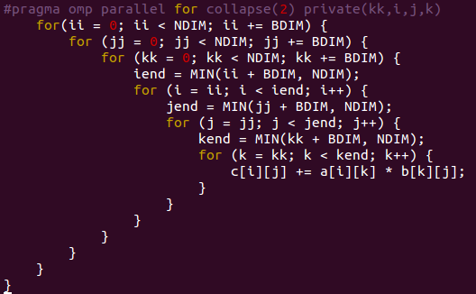
<그림 1-5. Collapse를 사용한 tiling 코드>

위 코드에서는 collapse(2)를 사용하여 thread들이 나눠가지는 iteration space를 ii와 jj로 확장했으며, 이로 인해 앞에서 설명한 tiling이 가능해졌다. 즉, 하나의 thread가 kk loop 이하를 실행하기 때문에 tiling의 장점인 data reuse를 exploit할 수 있는 것이다. (물론 thread의 개수가 부족할 경우 하나의 thread가 하나 이상의 ii & jj pair를 수행할 수는 있다)

1.3. Thread 개수 변화에 따른 성능 측정

Thread 개수 변화에 따른 성능 측정을 위해서 앞서 구현한 tiling 코드를 사용하였고, NDIM은 2048, tile block dimension의 크기를 의미하는 BDIM은 256로 설정하였다. 이와 같은 설정으로 thread 개수를 1개에서 2배씩 늘려가며 32까지 실험한 결과는 다음과 같다.

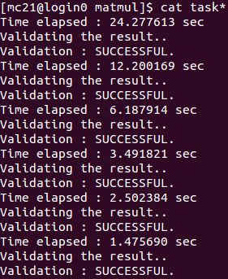
<그림 1-6. Thread 개수에 따른 성능 측정 결과>

Thread 개수 | 실행시간 (sec)
1 | 24.277613
2 | 12.200169
4 | 6.187914
8 | 3.491821
16 | 2.502238
32 | 1.475690
<표 1-2. Thread 개수에 따른 성능 변화>

위 표를 보면 thread의 개수가 2배씩 증가함에 따라 실행 시간도 약 2배씩 감소하는 것을 볼 수 있는데, 이는 strong scalability가 잘 유지됨을 보여준다. 하지만 thread의 개수가 증가할수록 실행시간이 감소하는 폭이 줄어드는데, 이는 병렬화 오버헤드 등의 이유로 thread 개수의 증가에 따른 성능 향상에 한계가 있기 때문에 나타나는 현상이다.

1.4. 주어진 문제 크기에서의 실험 결과

행렬곱의 경우 주어진 문제 크기는 4096 X 4096이므로, NDIM을 4096, tiling block의 크기인 BDIM은 512, thread의 개수인 TNUM은 32로 설정하고 실험을 진행하였다. 3번의 실험을 거친 결과는 다음과 같으며, 충분히 빠른 시간 내에 행렬곱을 수행한다는 것을 알 수 있다. Validation 작업은 시간이 너무 오래걸려 수행하지 않고 kill 하였다.

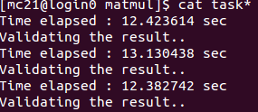
<그림 1-7. 주어진 문제 크기에서의 실험 결과>

2. Kmeans

2.1. 실행방법 및 코드 설명

OpenMP를 사용하는 Kmeans 알고리즘은 kmeans_omp.cpp에 정의되어 있으며, 이를 제대로 컴파일하고 실행하기 위해 Makefile을 약간 변경하였다. Makefile에서 kmeans_seq는 그대로이지만 이제 pthreads 대신 OpenMP를 사용하기 때문에 이름을 omp로 변경하였고, 관련된 파일들의 이름도 suffix에 omp가 붙도록 하였다. 프로그램 실행을 위해서는 먼저 make 명령으로 executable 파일들을 생성해 주고, make run 명령을 실행하면 gen_data.py를 실행하여 65536개의 data point와 64개의 centroid point를 가지는 데이터를 생성한 뒤 thor에 enqueue하게 되며, 생성되는 class 파일은 result_omp.class, point 파일은 final_centroid_omp.point 파일이 된다. 이들을 이용해 그래프를 생성하고자 할 때는 make graph_omp 명령을 실행하면 되고, 그 결과로 result_omp.png 파일이 생성된다. Thread의 개수를 수정하고자 할 때는 보고서의 가장 처음 부분에서 설명했듯이 #define TNUM 부분을 수정해주면 된다.

새로 정의한 kmeans_omp.cpp 파일은 #pragma omp를 사용한다는 점을 제외하고는 sequential 코드인 kmeans_seq.cpp와 상당히 유사한데, 한 가지 큰 차이점은 기존의 centroids와 count 대신에 kmeans 함수 내에서 새로 정의한 acc_centroids와 acc_count를 사용한다는 것이다. 이 두 변수는 malloc을 이용하여 centroids와 count가 가리키는 메모리 공간 크기의 TNUM배를 할당해주는데, 이는 update step에서 partitioned[data_i]가 index로 쓰이는 것으로 인한 문제를 방지하기 위한 것이다. 각 thread는 이 부분에서 모든 thread가 공유하는 centroids와 count를 update하지 않으며, 대신 acc_centroids와 acc_count에서 자기 thread에게 배정된 메모리 공간에 update를 하게 된다. 이런 방법을 사용하면 mutex lock등을 이용하지 않고 모든 thread들이 병렬적으로 계산 작업을 수행할 수 있다. 이 작업이 끝나면 acc_centroids와 acc_count에 퍼져있는 값들을 가장 앞쪽으로 모아주는 accumulation 작업이 필요한데, 이 작업은 class_n * (TNUM - 1) 만큼의 loop iteration이 필요하므로 1개의 thread만이 수행하도록 해도 큰 무리는 없다. 하지만 class의 개수나 thread의 개수가 증가하면 이 부분의 overhead도 무시할 수 없게 된다고 생각하여 병렬화 방안을 곰곰히 생각해 본 결과, class_i를 각 thread에게 나누어 주면 acc_centroids와 acc_count의 index가 동시에 사용될 일이 없어 병렬화가 가능하다는 것을 깨닫고 이 방식으로 구현하였다. 이후에는 앞 부분에 모아준 값들을 count로 나누어 주고 다음 loop를 실행하면 된다. #pragma omp for의 끝에는 implicit하게 barrier가 있으므로 thread들이 함께 실행되도록 하기 위해 따로 barrier를 사용할 필요는 없다. 모든 iteration이 끝나면 마지막으로 acc_centroids에 저장된 centroid 데이터를 기존의 centroids가 가리키는 메모리 공간에 옮겨주면 된다.

2.2 Thread 개수 변화에 따른 성능 측정

Thread 개수 | 실행시간 (sec)
1 | 9.539614945
2 | 4.836981084
4 | 2.473430637
8 | 1.406254950
16 | 1.068733690
32 | 0.784435558
<표 2-1. Thread 개수에 따른 성능 변화>

본 성능 측정은 65536개의 data point, 64개의 centroid를 1024번의 iteration에 걸쳐 계산한 결과이다. 위 결과 표를 보면 알 수 있듯이 thread의 개수가 2배씩 증가할 수록 실행시간은 감소하나, 정확히 2배씩 빨라지지는 못한다. 그 이유는 kmeans 알고리즘이 thread의 개수에 대해 완전히 scalable 하지 못하기 때문이고, 중간중간 sequential 하게 수행되야 하는 부분들이 있기 때문이다.

2.3. 주어진 문제 크기에서의 실험 결과

2.2번과는 다른 65536개의 data point, 64개의 centroid point, 1024번의 iteration에 대해 32개의 thread를 사용하여 kmeans_omp를 실행한 결과 0.754872335 초가 걸렸으며, kmeans_seq를 실행한 결과 9.562214595초가 걸렸다. 이를 보면 OpenMP를 이용하여 병렬화한 코드가 월등히 빨리 kmeans 알고리즘을 수행한다는 것을 알 수 있다. 각 경우 그래프를 그린 결과는 다음과 같으며 OpenMP를 사용한 결과가 sequential한 경우와 같다는 것을 알 수 있다.

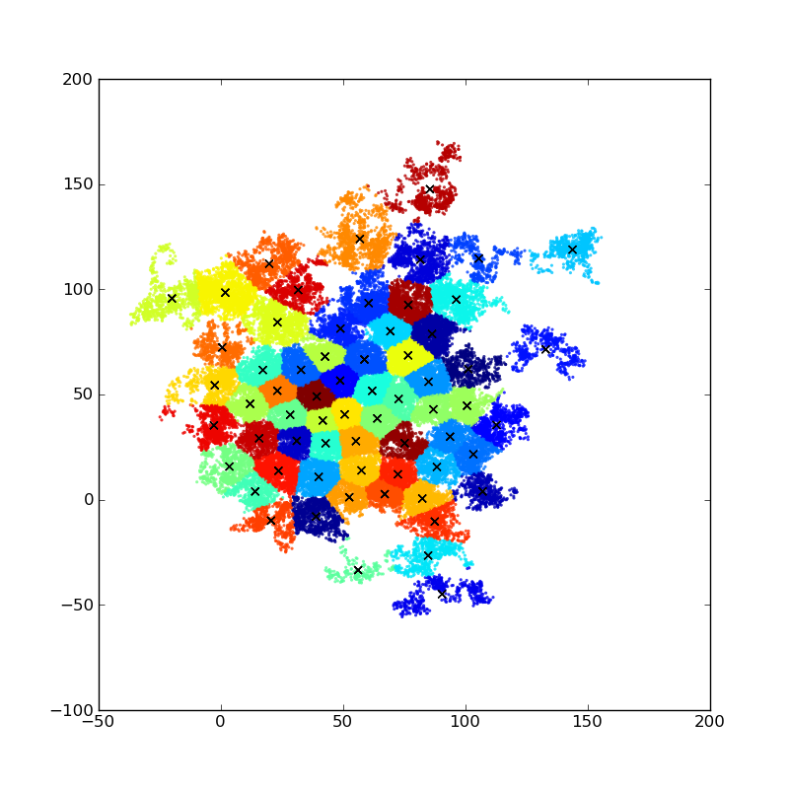
<그림 2-1. kmeans_seq의 결과 그래프>

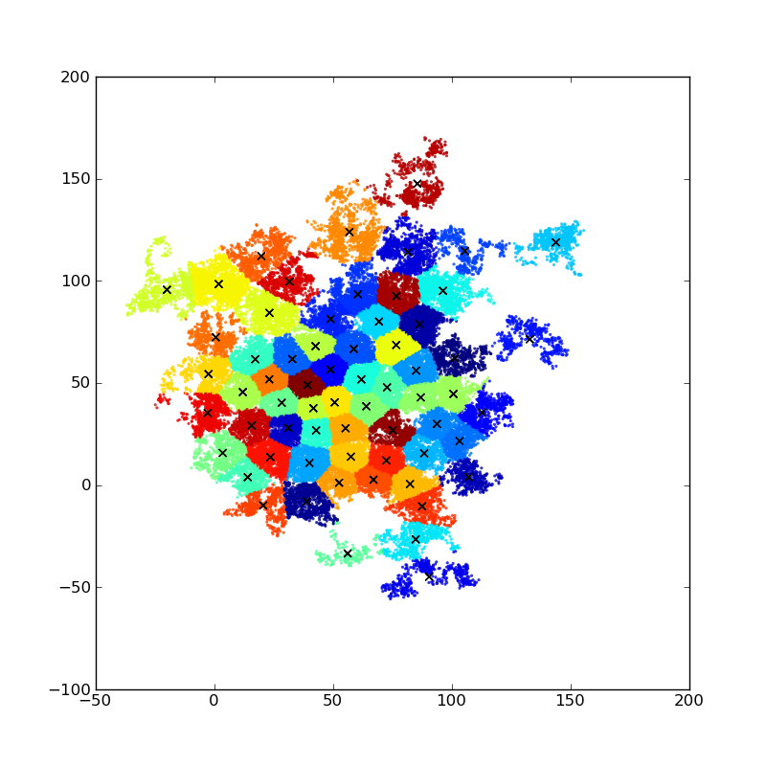
<그림 2-2. kmeans_omp의 결과 그래프>

